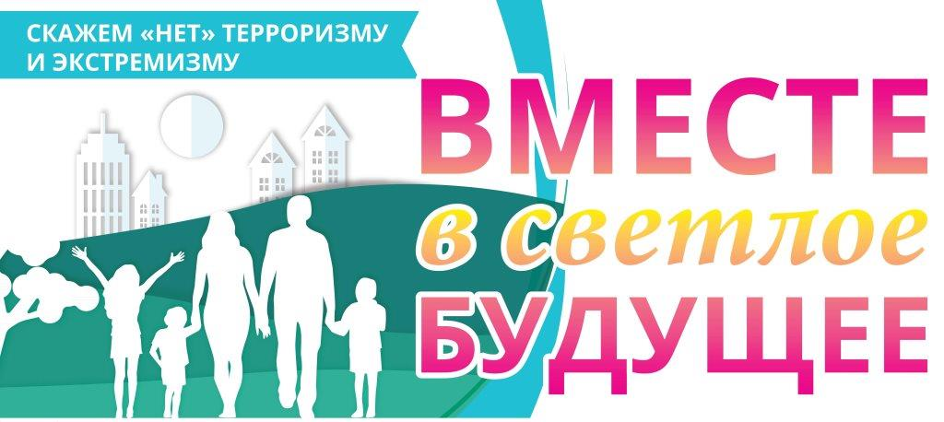 Терроризм сегодня – одна из главных угроз человеческой цивилизации.
Международный террор за последние годы доказал свою крайнюю жестокость, готовность не останавливаться ни перед чем ради достижения своих целей. В результате совершения террористических актов страдают ни в чем не повинные люди, дети, женщины, старики. Для террориста человеческая жизнь не имеет никакой ценности.
Террористическая угроза – это каждодневная реальность, с которой нельзя смириться и к отражению которой надо быть всегда готовыми.
Активная гражданская позиция каждого – необходимое условие успешного противостояния террористам. У всех нас общий враг, и бороться с ним мы все – государство, правоохранительные органы, специальные службы, общество – должны сообща.
Для этого каждый должен знать, как вести себя при обнаружении подозрительного предмета, при угрозе теракта, к чему следует быть готовым, что можно и чего нельзя делать ни при каких обстоятельствах. Это так же важно, как знать правила оказания первой медицинской помощи.
Из этого буклета Вы узнаете, как следует вести себя в случае теракта или его угрозы, чтобы спасти свою жизнь и жизнь Ваших близких.
Предупреждён – значит защищён! Вместе мы защитим жизнь наших близких и победим террор!

Безопасность зависит от нас самих. Полиция может помочь, может посодействовать в предотвращении терактов, но стоять за спиной каждого не в силах. Притупление нашей бдительности – извечная мечта террористов. На улице, в транспорте, во дворах и подъездах мы должны быть внимательными и осмотрительными. Это не подозрительность. Нет. Это наш хозяйский подход ко всему окружающему.

1. Сохраняйте спокойствие.
2. Отойдите на безопасное расстояние.
3. Жестами или голосом предупредите окружающих о возможной опасности;
4. Немедленно сообщите об обнаруженном предмете по телефону «02» и действуйте только в соответствии с полученными рекомендациями;
5. До приезда полиции и специалистов не подходите к подозрительному предмету и не предпринимайте самостоятельных действий по его обезвреживанию.

НЕЛЬЗЯ
Трогать, вскрывать, перемещать подозрительный предмет. Пользоваться мобильной и иной радиосвязью в непосредственной близости от предмета. Допускать выкрики, хаотические перемещения, панику.

РОДИТЕЛИ
Разъясните детям, что любой предмет, найденный на улице или в подъезде, представляет ОПАСНОСТЬ ДЛЯ ЖИЗНИ!

1. Возьмите себя в руки и успокойтесь.
2. Разговаривайте спокойным голосом.
3. С самого начала выполняйте все указания террористов. Подготовьтесь физически и морально к возможному суровому испытанию.
4. Старайтесь не выделяться в группе заложников. Если вам необходимо встать или перейти на другое место, спрашивайте разрешение.
5. Знайте: Вас обязательно освободят.

НЕЛЬЗЯ

- Делать резкие, неожиданные движения, кричать, громко разговаривать, вызывающе себя вести.
- Пренебрегать пищей. Это поможет сохранить силы и здоровье.
- Высказывать ненависть и пренебрежение к террористам.
- Не оказывать активного сопротивления.
- Смотреть в глаза террористам. Вести беседы на морально- этические темы. Реагировать на любое провокационное поведение, оскорбление. Предпринимать самостоятельные действия по освобождению.

1. После начала штурма старайтесь держаться подальше от террористов.
2. По возможности, спрячьтесь подальше от окон и дверных проёмов.
3. Ложитесь на пол, закройте голову руками, подожмите ноги, сгруппируйтесь.
4. Чётко выполняйте команды сотрудников спецслужб.

НЕЛЬЗЯ
- Бежать навстречу сотрудникам спецслужб или от них – вас могут принять за преступников.
- Кричать, жестикулировать, проявлять инициативу.

ПОСЛЕ ОСВОБОЖДЕНИЯ
Не спешите сразу уйти домой. Сначала свяжитесь с врачами. Врачи помогут выйти из шока и, если нужно, предоставят необходимое лечение. Помните: после того, как вас спасли, вам необходима медицинская помощь.

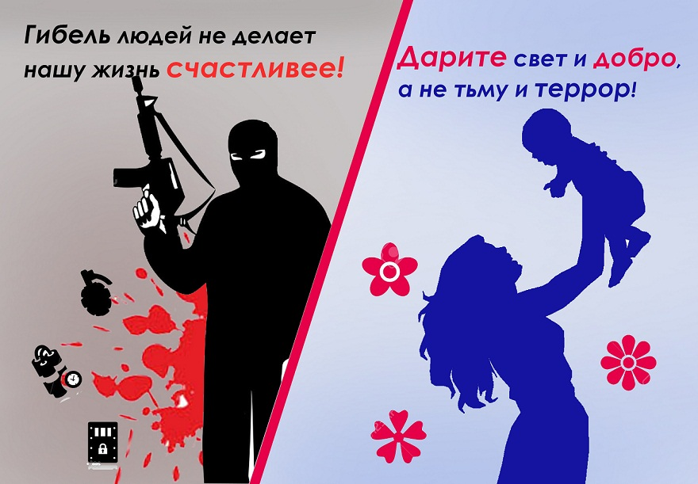
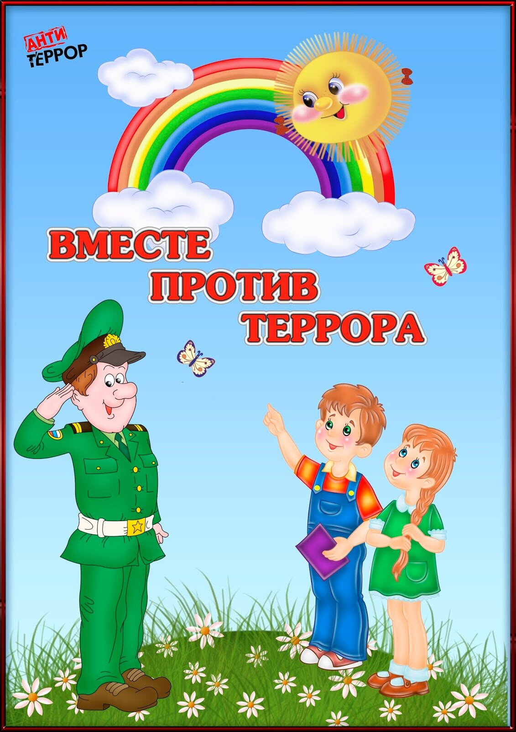
МДОУ «Детский сад № 38 «Ромашка»

